所有投标人投标文件的总分排序

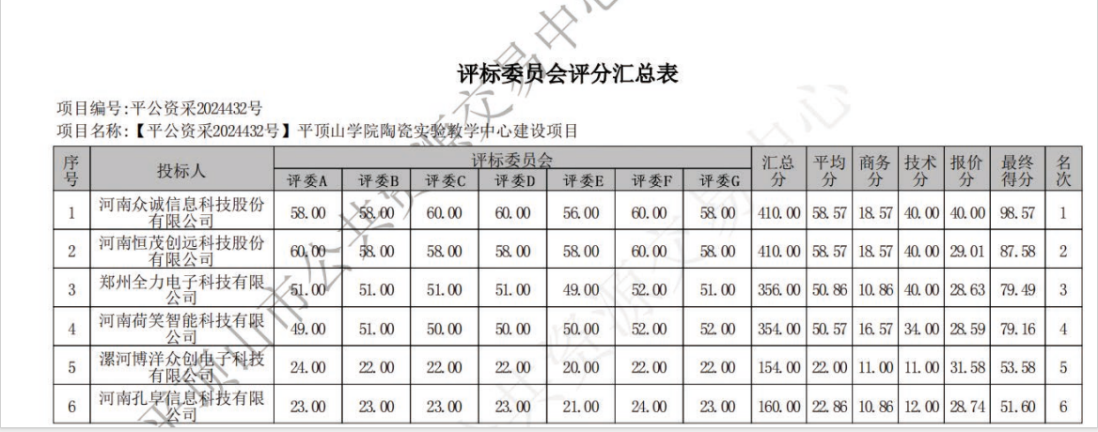

评标委员会成员：评委A、评委B、 评委C、评委D、 评委E 、评委F 、评委G
2024年7月1日

